Year 5 French Quiz 1B: Read aloud

- Read aloud the following French sports words. You have not learnt these words so apply what you know about how to pronounce French.
1 | la voile | 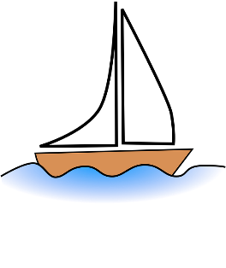

2 | la lutte | 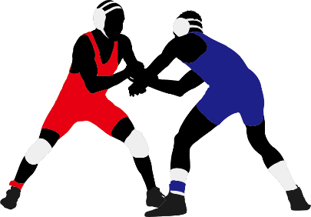
3 | l’aviron | 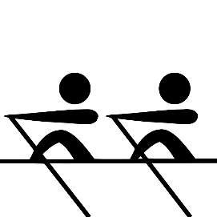
4 | le championnat
5 | le parapente | 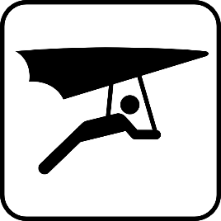

6 | le ski nautique | 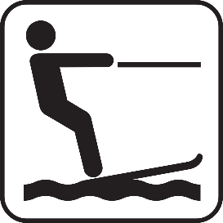

7 | la patin à roulettes | 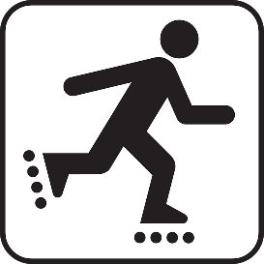
8 | l’équitation | 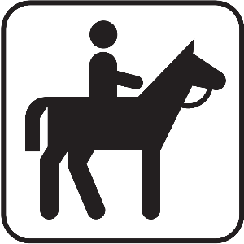

9 | la randonnée

10 | les arts martiaux | 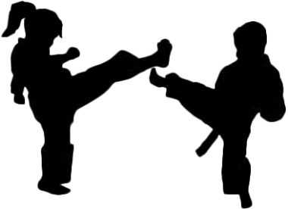

Year 5 French Quiz 1B: Read aloud – diagnostic scoring sheet
Pupil name: _________________________
 |  |  | / x
la voile | 1 | oi
la lutte | 2 | u
l’aviron | 3 | r
 | 4 | on
le championnat | 5 | ch
 | 6 | SFC-t
le parapente | 7 | en
le ski nautique | 8 | au
le patin à roulettes | 9 | in
 | 10 | ou
l’équitation | 11 | qu
 | 12 | tion
la randonée | 13 | an
 | 14 | é
les arts martiaux | 15 | SFC-s
 | 16 | SFC-x

Year 5 French Quiz 1B: Read aloud – diagnostic scoring sheet
Pupil name: _________________________
 |  |  | / x
la voile | 1 | oi
la lutte | 2 | u
l’aviron | 3 | r
 | 4 | on
le championnat | 5 | ch
 | 6 | SFC-t
le parapente | 7 | en
le ski nautique | 8 | au
le patin à roulettes | 9 | in
 | 10 | ou
l’équitation | 11 | qu
 | 12 | tion
la randonée | 13 | an
 | 14 | é
les arts martiaux | 15 | SFC-s
 | 16 | SFC-x

